Отчёт к лабораторной работе №1
Основы информационной безопасности
Четвергова Мария Викторовна

Цель работы
Целью данной работы является приобретение практических навыков
установки операционной системы на виртуальную машину, настройки минимально необходимых для дальнейшей работы сервисов.

Задание
Главным заданием Лабораторной работы является установка гостевой ОС Rocky Linux на виртуальную машину и её дальнейшая настройка. В конце - домашнее задание.

3 Последовательность выполнения работы

Установка Rocky Linux
Запустим виртуальную машину ВиртуалБокс
- Зайдём в настройки и проверим путь к папке, в которой хранятся образы ОС
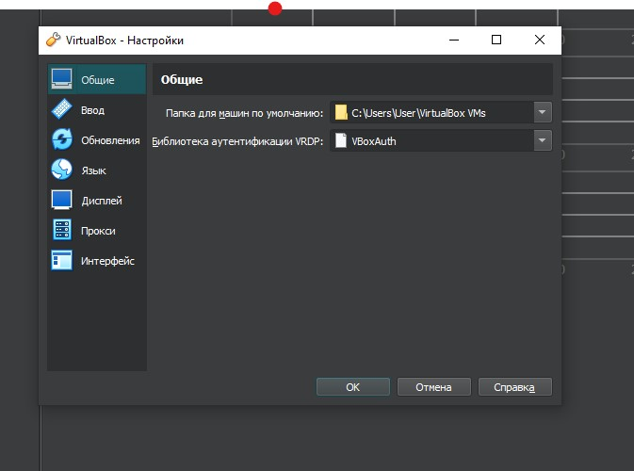
- Перейдём к созданию новой системы. Выберем имя и папку хранения, загружаем путь к образу ISO
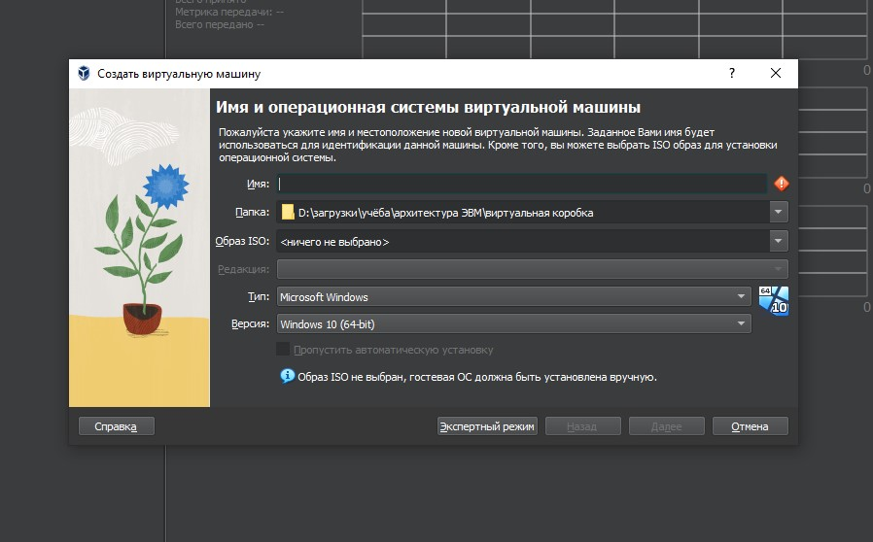
- Вводим имя пользователя и пароль для гостевой ОС. Используем логин из дисплейного класса.
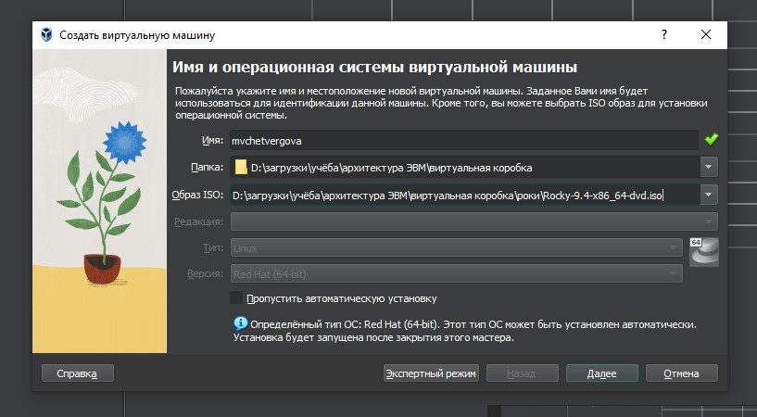
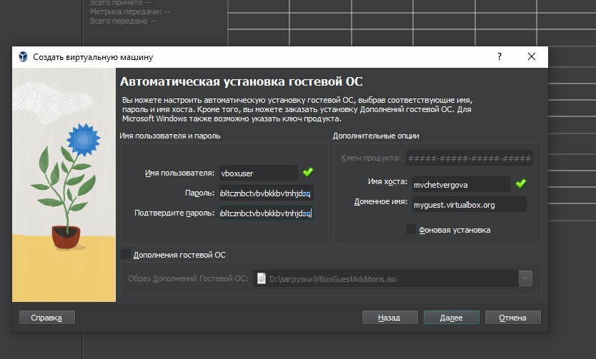
- Оборудование. Выбираем объём памяти и ЦП процессоров соответственно
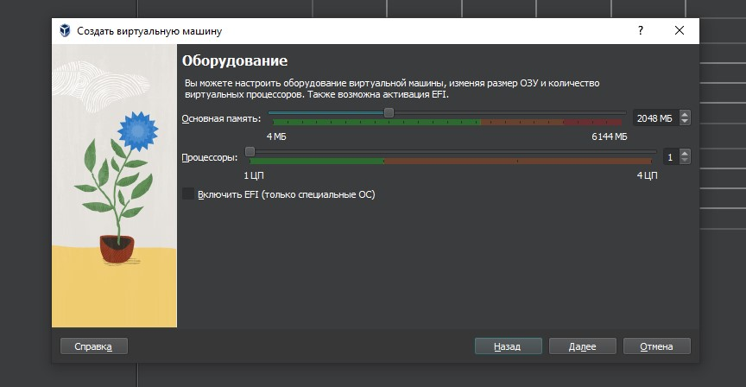
- Пробуем запустить Роки. Пока ничего не получается, потому что не подходит виртуальный жёсткий диск
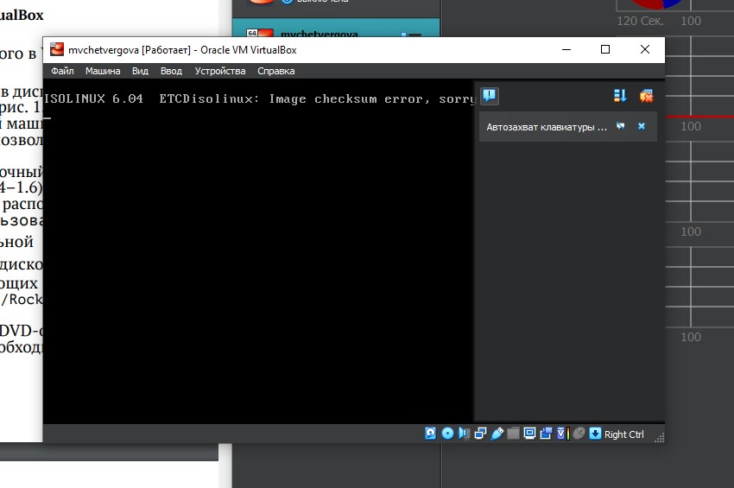
- Переходит в настройки и создаём новый жёсткий диск. Выбираем необходимые параметры
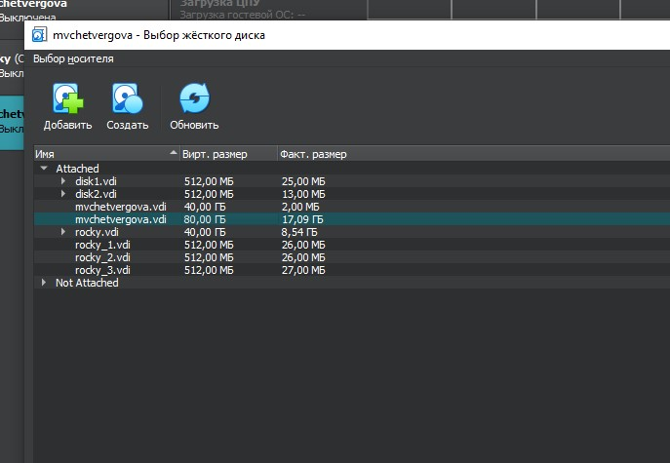

- Запускаем Роки для настройки ОС:
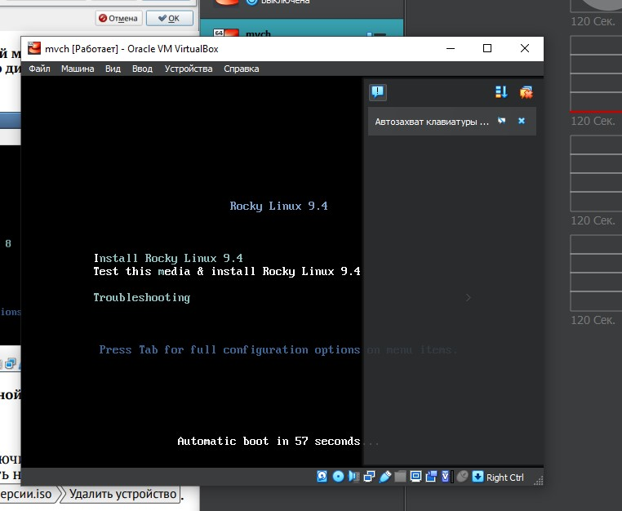
- Настраиваем необходимые параметры для ОС. Выбираем пароль для входа в режим root
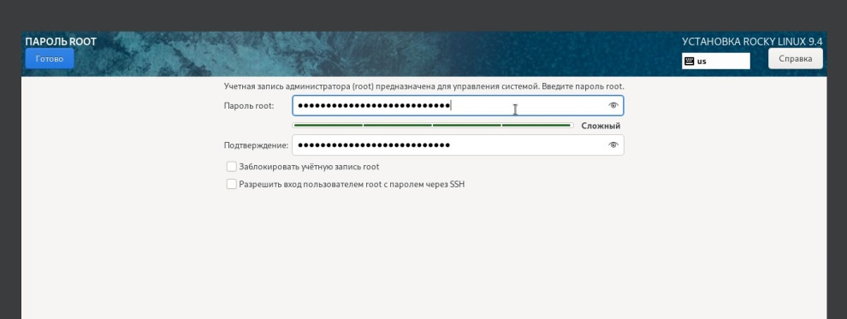
- Выбираем место установки - предложенный ATA VBOX HARDDISK - созданный жёсткий диск
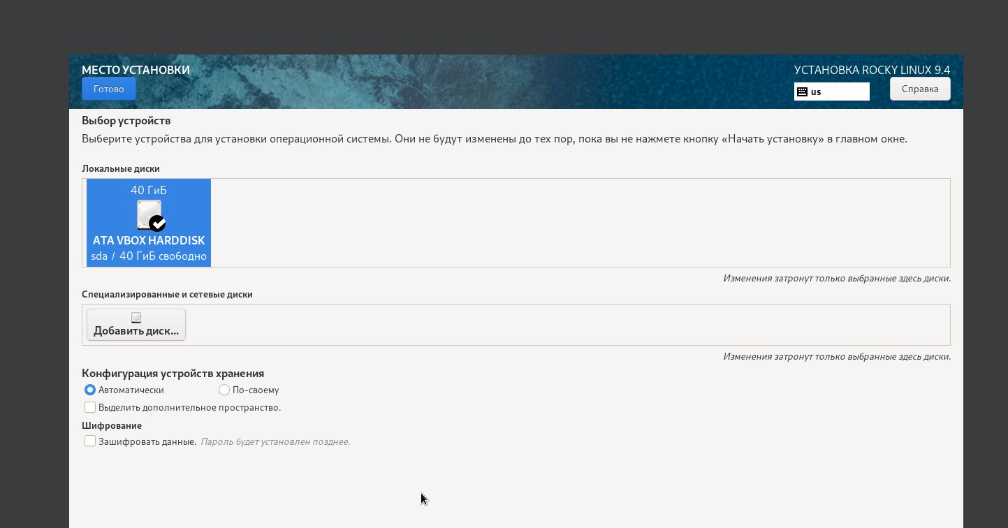
- Всё остальное настроено корректно, поэтому начиинаем установку ОС. После загрузки она автоматически запустится.
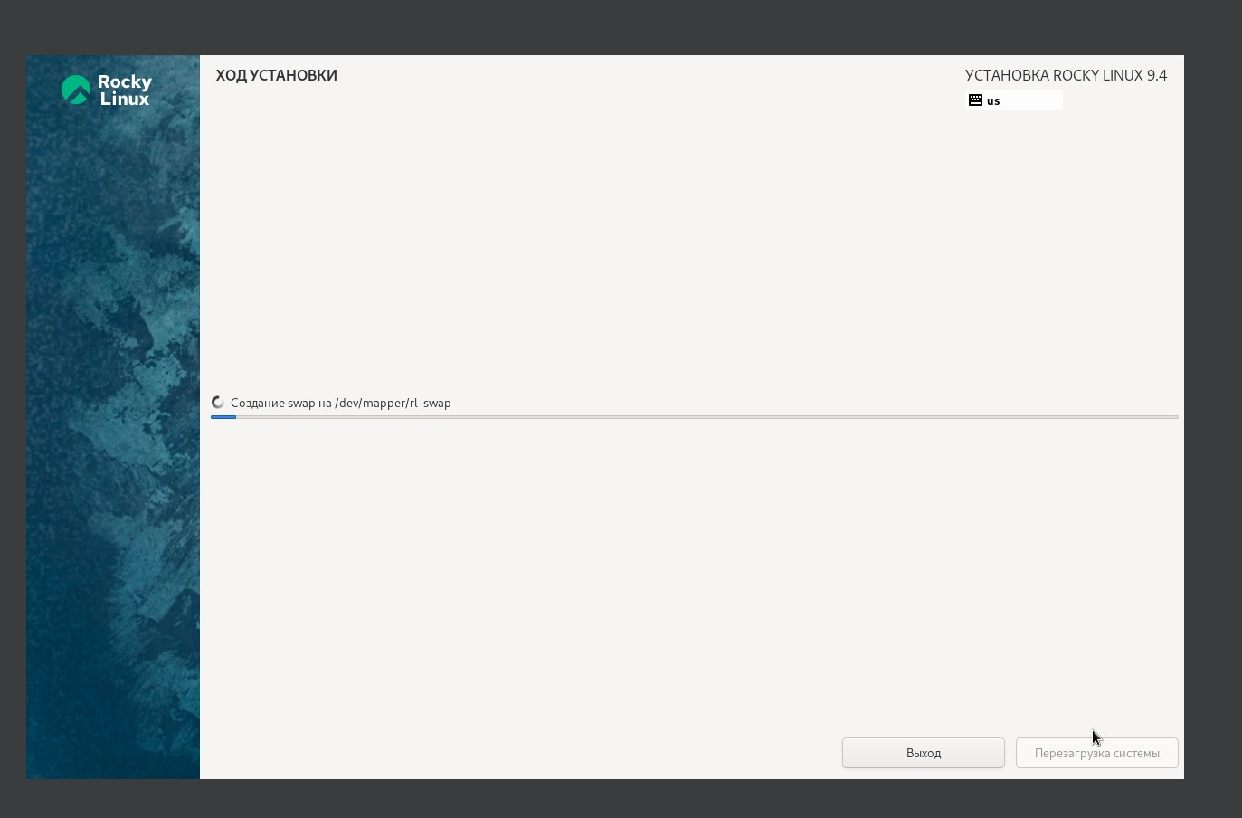

Настраиваем Rocky Linux

- Открываем Роки Линукс.
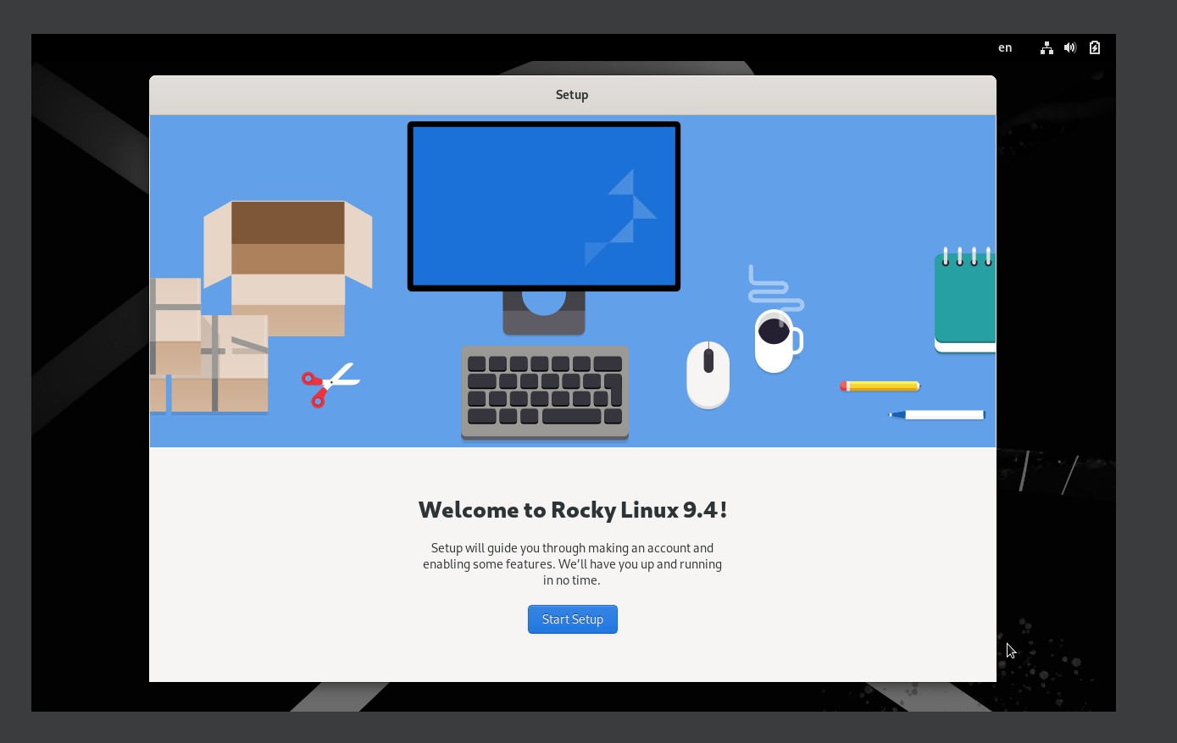
- Сейчас указано неверное имя пользователя и почему-то localhost. Нужно исправить эту ерунду - добавить нового пользователя. Откроем терминал
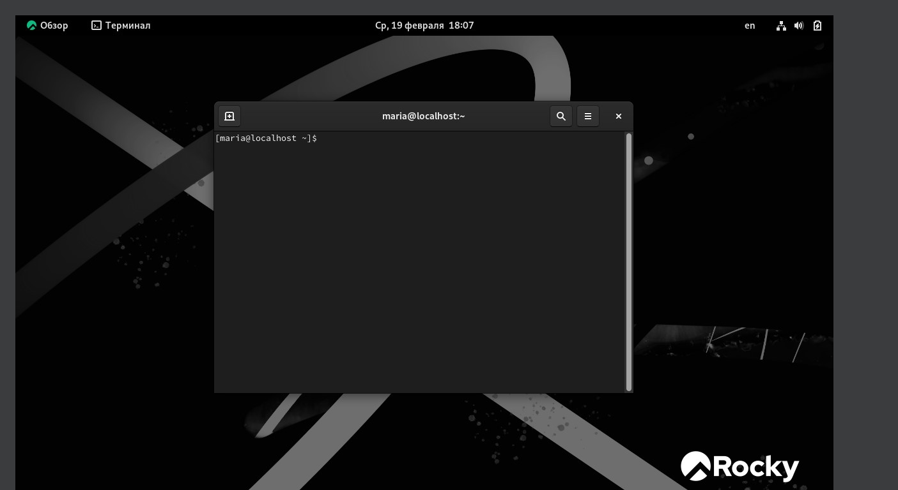
- Добавляем виртуальный носитель. Попросят запустить приложение - соглашаемся
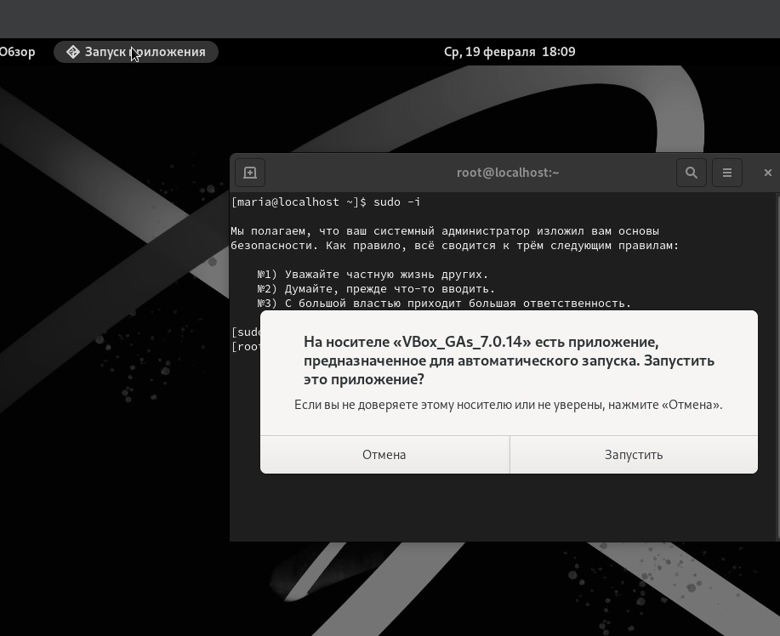

Установка имени пользователя и хоста

- Запустите терминал и получите полномочия администратора:
su -.

- Создайте пользователя (вместо username укажите ваш логин в дисплейном классе):
adduser -G wheel username
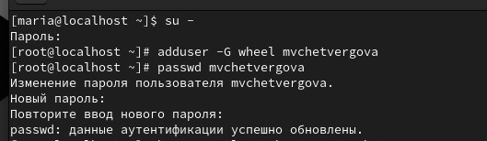
- Задайте пароль для пользователя (вместо username укажите ваш логин
в дисплейном классе):
passwd username


- Установите имя хоста (вместо username укажите ваш логин в дисплейном классе):
hostnamectl set-hostname username

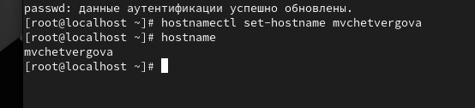
- Проверьте, что имя хоста установлено верно: hostnamectl

- Перезапускаем и видим, что появился новый пользователь - он настроен верно!
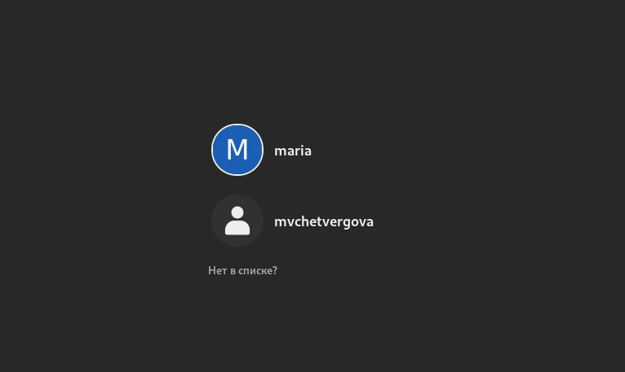

Самостоятельная работа

Дождитесь загрузки графического окружения и откройте терминал. В окне
терминала проанализируйте последовательность загрузки системы, выполнив команду dmesg. Можно просто просмотреть вывод этой команды: dmesg | less
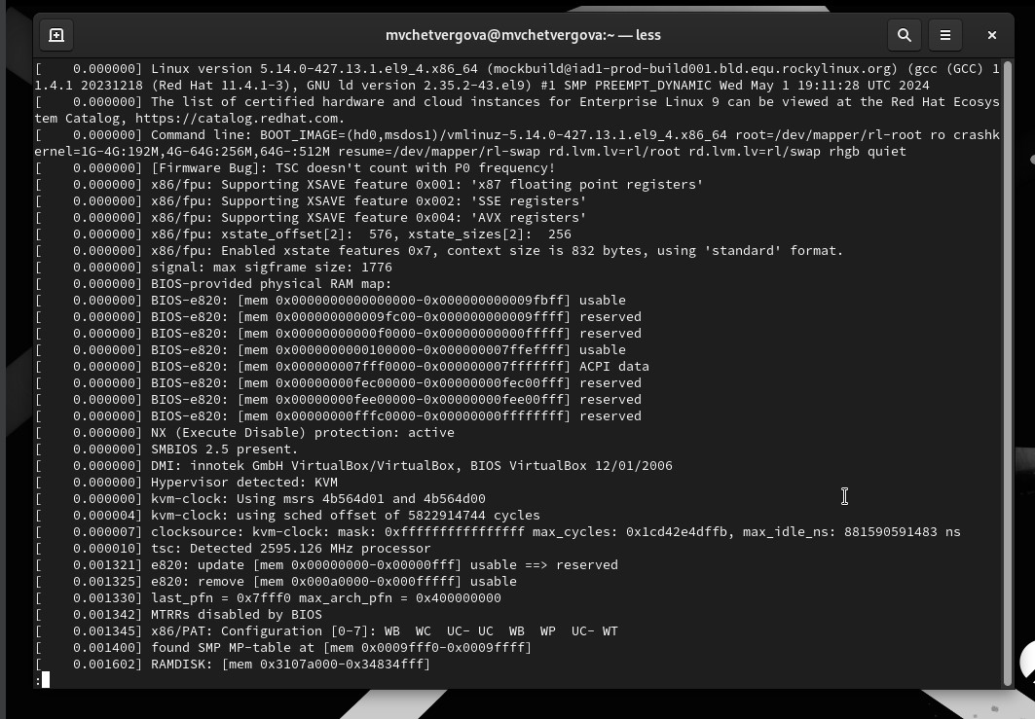
Можно использовать поиск с помощью grep:
dmesg | grep -i "то, что ищем"
Получите следующую информацию.
- Версия ядра Linux (Linux version).
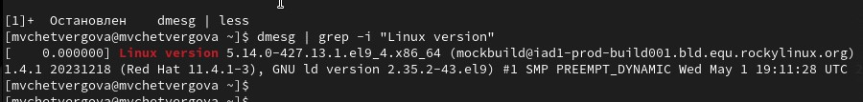
- Частота процессора (Detected Mhz processor).
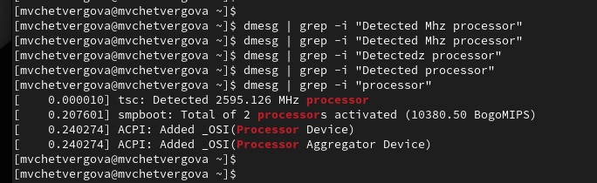
- Модель процессора (CPU0).

- Объем доступной оперативной памяти (Memory available).
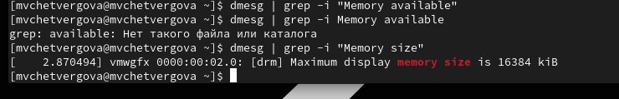
- Тип обнаруженного гипервизора (Hypervisor detected).

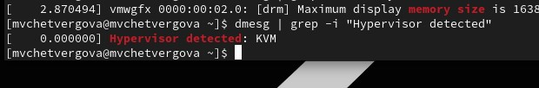
- Тип файловой системы корневого раздела.
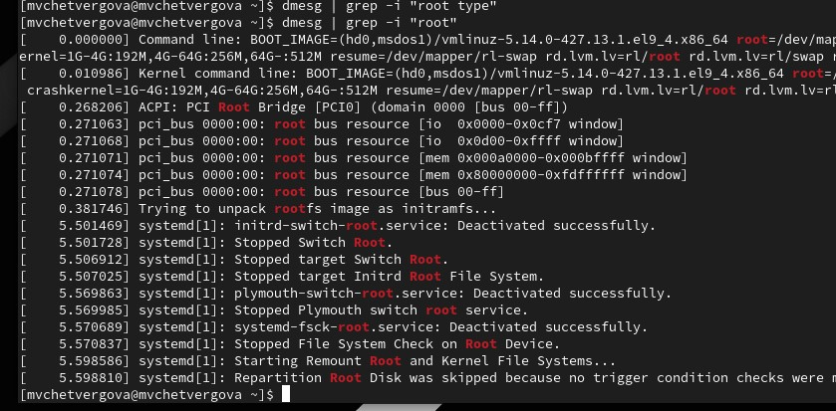
- Mounting sequence

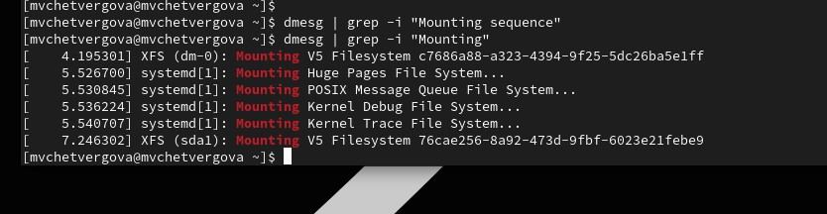

4 Выводы

В ходе выполнения Лабораторной работы №1 мы приобрели практические навыки установки операционной системы на виртуальную машину, настройки минимально необходимых для дальнейшей работы сервисов.

5 Ответы на контрольные вопросы

1. Учётная запись пользователя

Учётная запись пользователя в операционной системе Linux включает следующую информацию:

Имя пользователя — уникальное имя, которое используется для входа в систему.

Пароль — ключ безопасности для защиты аккаунта от несанкционированного доступа.

UID (User ID) — уникальный числовой идентификатор пользователя.

GID (Group ID) — числовой идентификатор группы, к которой принадлежит пользователь.

Домашний каталог — директория, где хранятся личные файлы пользователя.

Командный интерпретатор (shell) — программа, выполняющая команды пользователя.

Эта информация хранится в файлах /etc/passwd и /etc/shadow.

2. Команды терминала

– Для получения справки по команде:

man команда

Пример:

man ls

– Для перемещения по файловой системе:

cd путь_до_каталога

Пример:

cd ~/Документы

– Для просмотра содержимого каталога:

ls [опции]

Пример:

ls -l

– Для определения объёма каталога:

du -sh каталог

Пример:

du -sh ~/Загрузки

– Для создания / удаления каталогов / файлов:

mkdir имя_каталога # создание каталога

touch имя_файла # создание файла

rm имя_файла # удаление файла

rmdir имя_каталога # удаление пустого каталога

rm -rf имя_каталога # удаление каталога с содержимым

Примеры:

mkdir новая_папка

touch новый_файл.txt

rm старый_файл.txt

– Для задания определённых прав на файл / каталог:

chmod права файл_или_каталог

Пример:

– Для просмотра истории команд:

history

Пример:

history | tail -n 10 # просмотр последних 10 команд

3. Файловая система

Файловая система — это способ организации хранения и управления данными на носителе информации (например, жёстком диске). Она определяет структуру размещения файлов и папок, способы именования объектов, методы записи и чтения данных.

Примеры файловых систем:

ext4 — стандартная файловая система для Linux, поддерживает журналирование, большие объёмы данных.

NTFS — файловая система Windows, поддерживает большие размеры файлов и диски.

FAT32 — старая файловая система, совместимая с разными операционными системами, ограничена размером диска до 8 ТБ.

XFS — высокопроизводительная файловая система с поддержкой больших объёмов данных и параллельных операций ввода-вывода.

4. Просмотр смонтированных файловых систем

Для просмотра всех подмонтированных файловых систем в Linux используют команду mount. Например:

mount

Она покажет список всех монтированных устройств и точек монтирования.

Другой вариант — использовать команду df, чтобы увидеть свободное пространство и точки монтирования:

df -h

5. Удаление зависшего процесса

Чтобы удалить зависший процесс, нужно сначала определить его PID (идентификатор процесса), используя команду ps или top:

ps aux | grep название_процесса

Пример:

ps aux | grep firefox

Затем убить процесс командой kill:

kill PID

Если процесс не отвечает, можно использовать сигнал принудительного завершения (SIGKILL):

kill -9 PID

6 Список литературы
1. Поттеринг Л. Systemd для администраторов: цикл статей. — 2010. — URL: http:
//wiki.opennet.ru/Systemd.
2. Neil N. J. Learning CentOS: A Beginners Guide to Learning Linux. — CreateSpace Independent Publishing Platform, 2016.
3. Systemd. — 2022. — URL: https://wiki.archlinux.org/title/Systemd.

